Nieuwjaarsplons-run Steggerda

Locatie: IJsbaan Steggerda
1 Januari 2016
Aanvang 13:30 uur // Plons-run 14:00 uur
Mis het niet!! Jij doet toch ook mee !!
Deelname is gratis
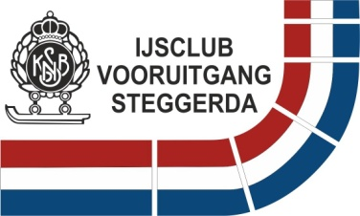
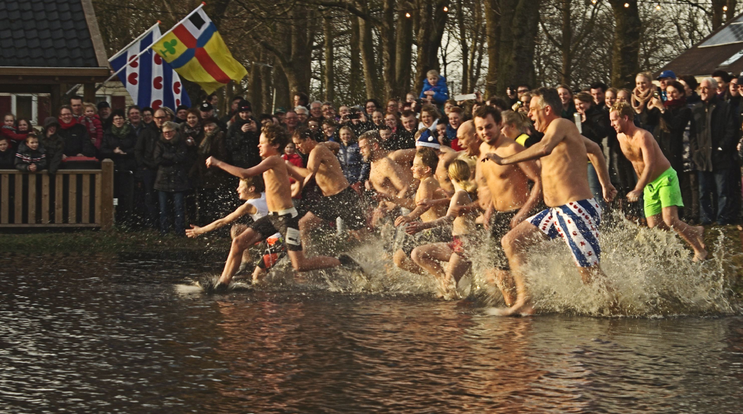

Toeschouwers zijn van harte welkom
Snert en warme chocomel aanwezig

Voor meer informatie, aanmelden en voorwaarden zie website, geef je op via de mail. Deelname vanaf 15 jaar, ben je jonger dan 15 jaar dan tezamen met je ouder of begeleider. Kantine geopend, douches en toiletten aanwezig.

